

Fusion Blazer

Studiu Individual



December 9, 2024

usm

Țăruș Cristian

Contents

Introducere 2

Conceptul jocului 2

Descrierea pașilor de dezvoltare 2

Mniul principal : 2

Meniul de selectare a nuvelelor : 3

Meniul de pauză: 3

Asseturi (confecționate manual): 3

Audio: 4

SkyBox 4

Mecanici : 5

Player Controller: 5

Definirea pe spectru a sunetului: 7

Event System: 13

Weapon changer: 16

Enemy Spawner: 16

Health system: 17

Controlul de lumină: 18

Conclizie 19

Bibliografie 19

Link-uri 19

https://github.com/nano-kitty-uwu/aniz 19

# Introducere

Fusion Blazer este un first person rhithm shooter, care folosește sursa de muzică pentru a declanșa armele avatarului într-o luptă cu boții.

# Conceptul jocului

Fusion Blazer este un first person rhithm shooter, care folosește sursa de muzică pentru a declanșa armele avatarului într-o luptă cu boții.

# Descrierea pașilor de dezvoltare

### Mniul principal :

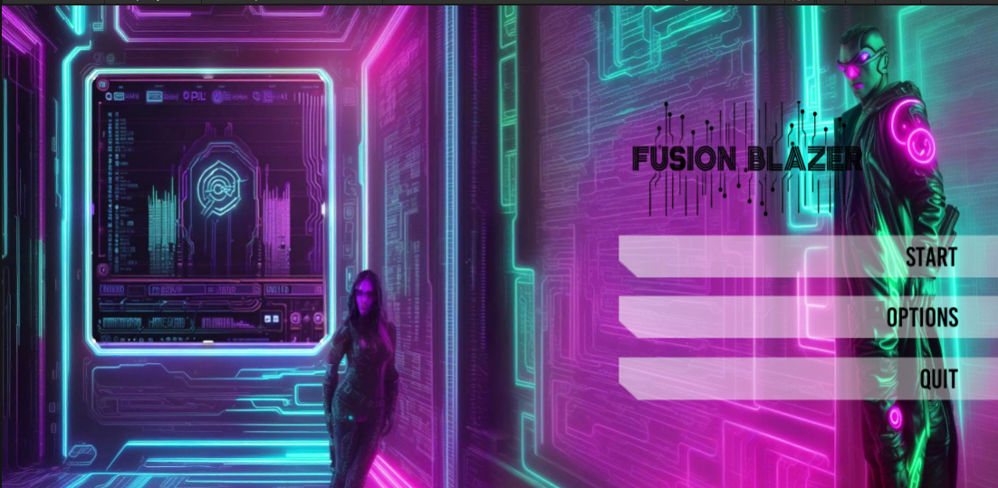

### Meniul de selectare a nuvelelor :

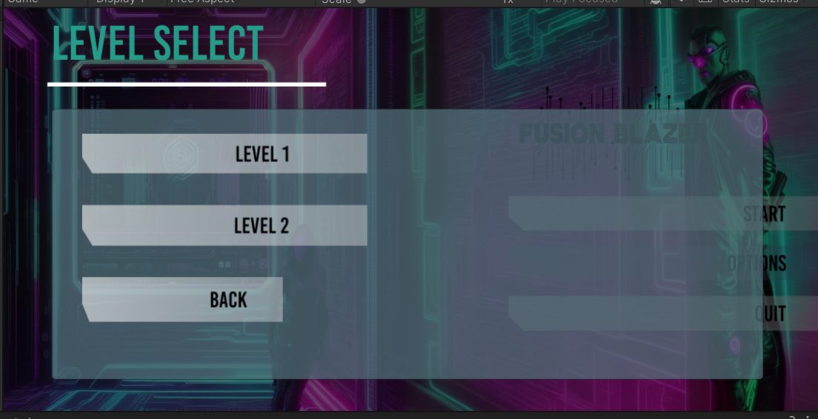

### Meniul de pauză:

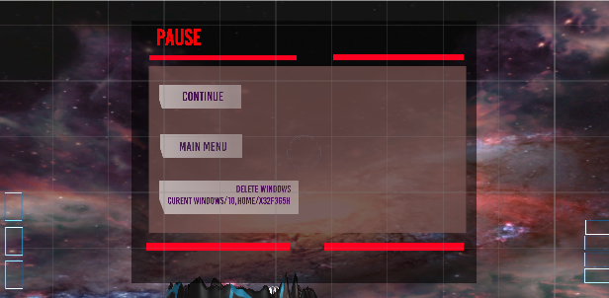

Asseturi (confecționate manual):  
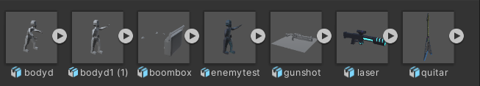

### Audio:

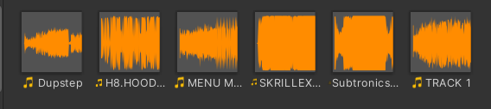

### SkyBox

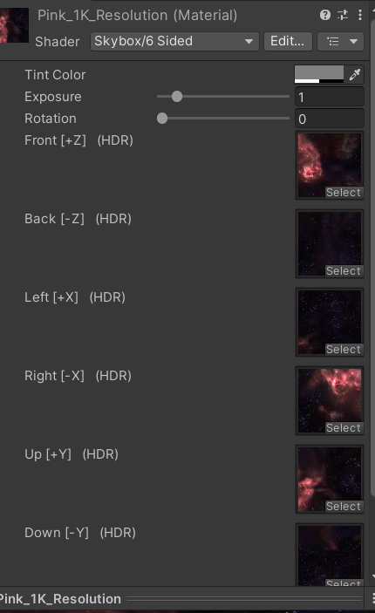

## Mecanici :

### Player Controller:

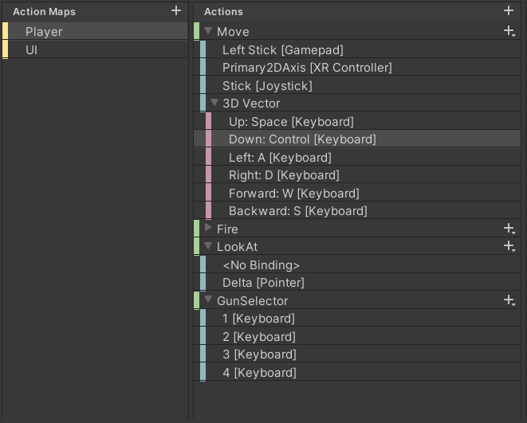

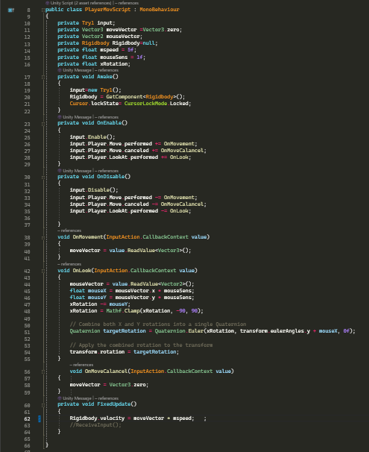

Definirea pe spectru a sunetului:  
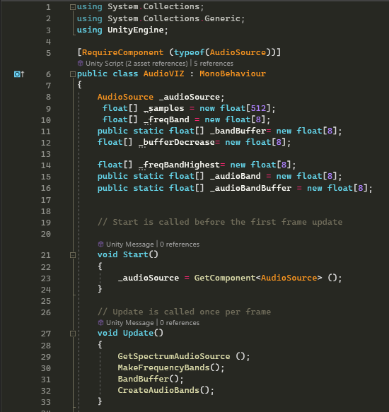

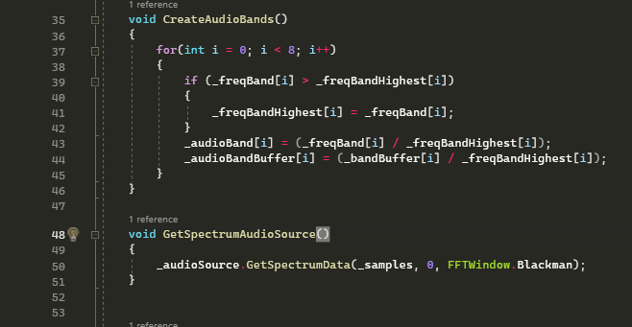

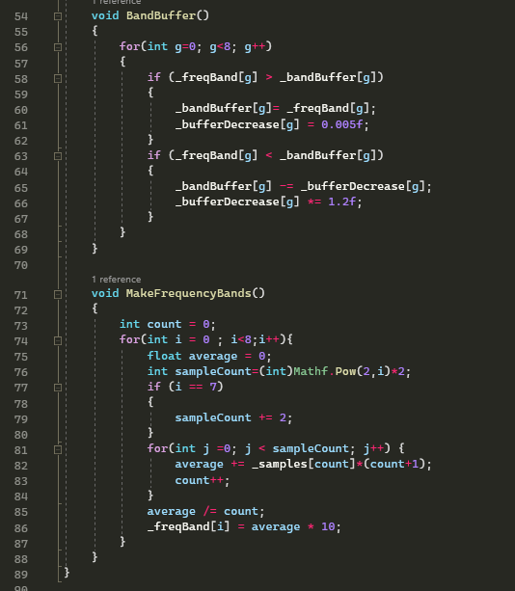  
Enemy AI:

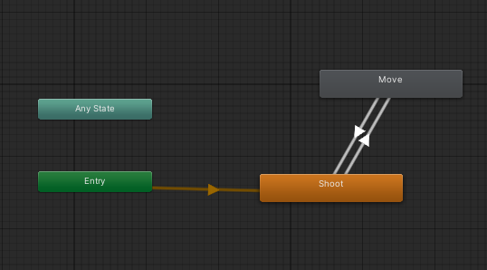 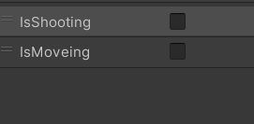

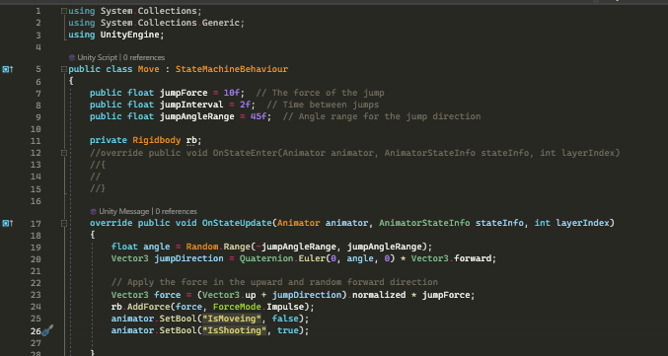

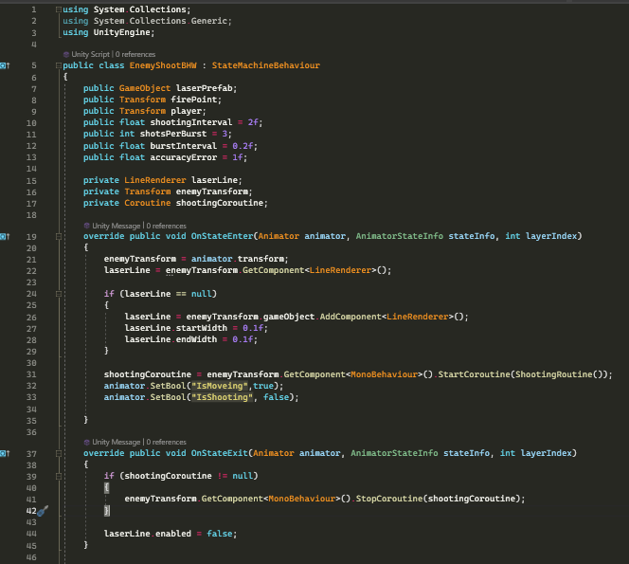

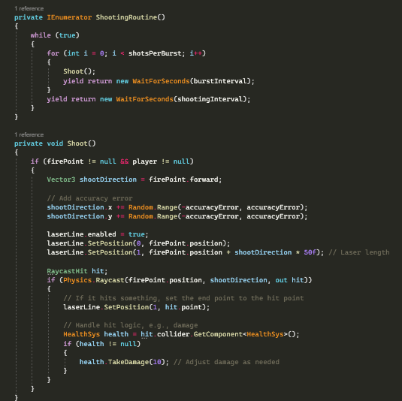

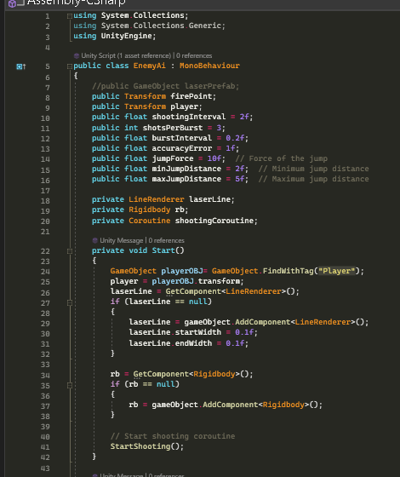

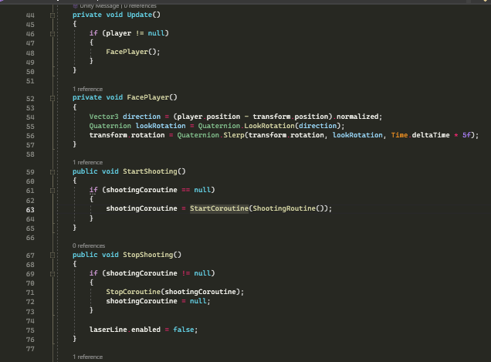

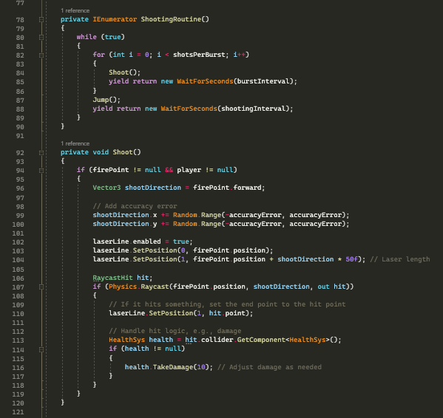

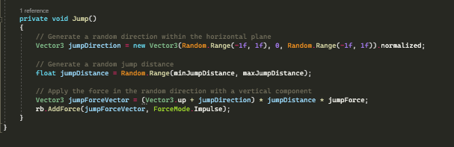

Event System:  
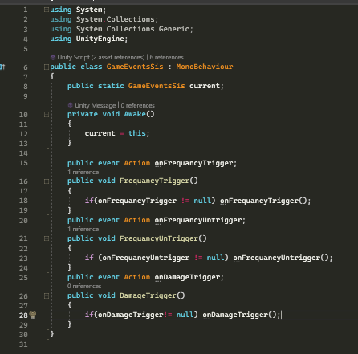

Weapon Trigger:

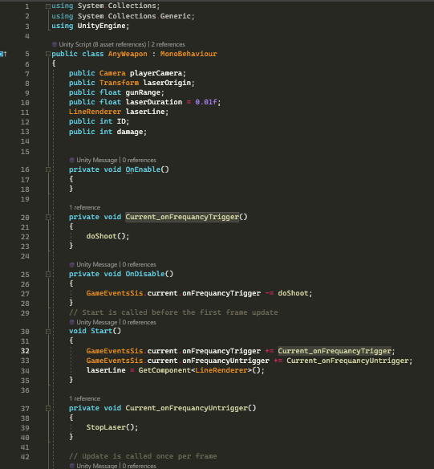

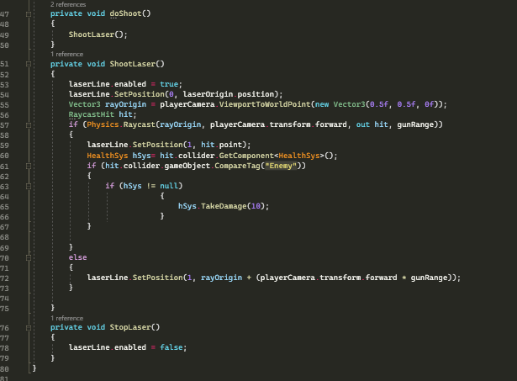

Responsive UI : 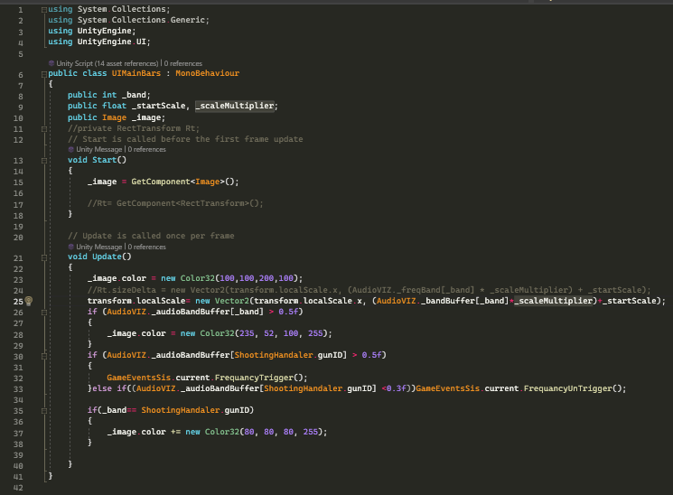

Weapon changer:  
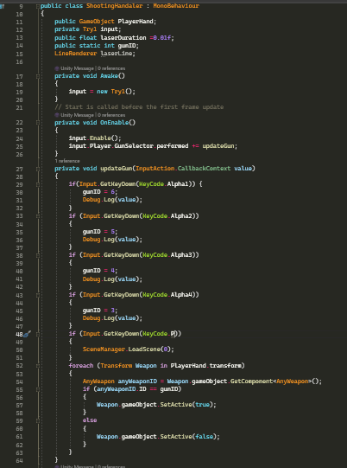

Enemy Spawner:

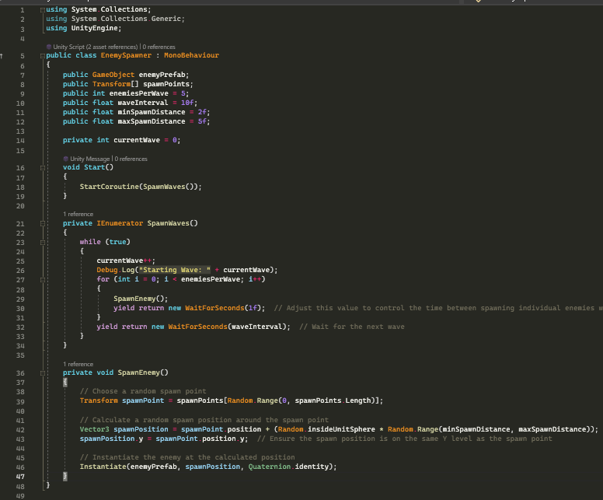

Health system:

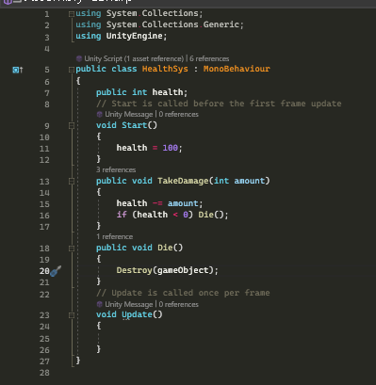

### Controlul de lumină:

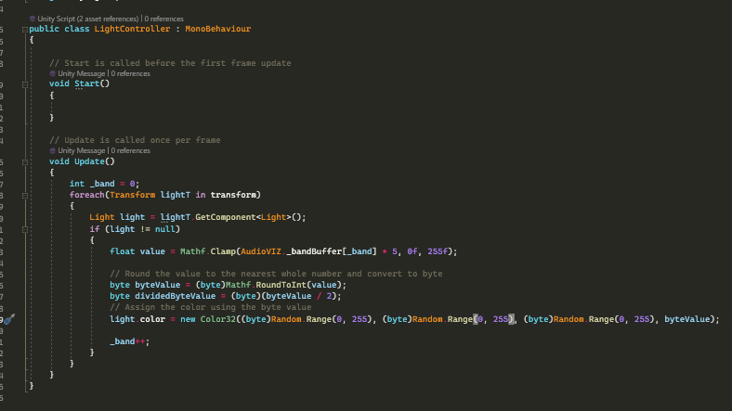

# Conclizie

Creearea acestui prototip a fost o experiență unică, lucrînd cu audio surse și utilizarea acestora in alte sisteme.

# Bibliografie

Youtube

# Link-uri

## https://github.com/nano-kitty-uwu/aniz